MUNICIPIO DE IPUAÇU
CME- COMISSÃO MUNICIPAL DE ESPORTES

1° CAMPEONATO MUNICIPAL DE SINUCA

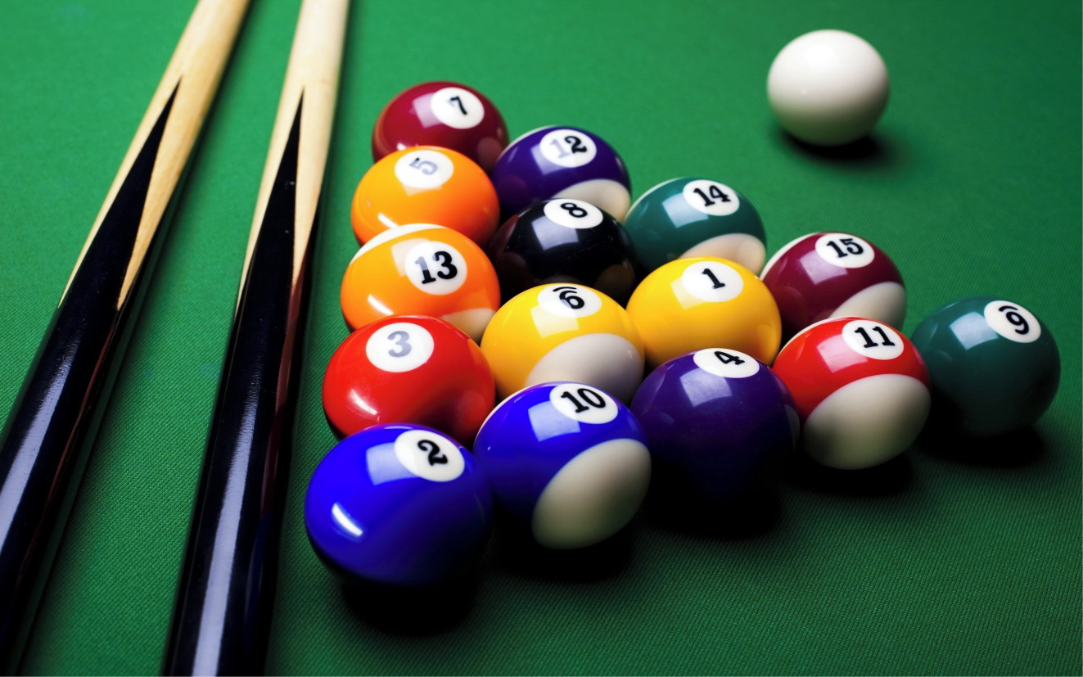

IPUAÇU, MAIO DE 2022

REGULAMENTO

Art 1° O Campeonato Municipal de sinuca 2022 é uma competição semiaberta e não profissional, promovida pela Prefeitura Municipal de Ipuaçu através da CME destinada ao público em geral, sendo permitida a participação de atletas com idade mínima de 18 anos completos até a data da abertura do campeonato.
Art 2° A competição como regras aquelas contidas no livro de regras oficiais da Confederação Brasileira de Bilhar e Sinuca- CBBS.
Art 3° A composição das tabelas e a forma de disputa serão executadas a partir do número de atletas inscritos nesta competição.

DAS CATEGORIAS

- Categoria Individual

DAS INCRIÇÕES

Art.4° As inscrições acontecerão via ficha de inscrição, com preenchimento da mesma com o respectivo número de carteira de atleta do Município.
Parágrafo 1°: O congresso técnico acontecerá no dia 03/05/2022 nas dependências da SEDE É DE CASA. O congresso final com respectivo sorteio das chaves será realizado no mesmo dia.Todos os congressos iniciarão ás 19:30 horas. O atleta que não tiver título de eleitor no município não poderá participar do campeonato.

DA COMPETIÇÃO

Parágrafo Único: Para identificação do atleta junto ao apontador da partida, deverá ser apresentado documento oficial com foto (Original), que são: CARTEIRA DE ATLETA ou RG. Na falta deste será aceito somente boletim de ocorrência. Não apresentando nenhum dos documentos citados, o mesmo não poderá participar.

DA FORMA DE DISPUTA

Art.5° A forma de disputa será através de chaveamentos.
Art.6° A forma de disputa será através de melhor de três (03) partidas, quem alcançar duas (02) vitorias é o vencedor. Já na fase de mata-mata a série será em melhor de três (03) partidas.
Art.7° Após a disputa na fase classificatória, avançaram para as fases seguintes, sendo elas: Pré- Oitavas (32) oitavas de final (16 atletas), quartas de final (08 atletas), semifinal (04 atletas) e final (02 atletas).
Art. 8° Caso haja empate entre os atletas na fase de classificação, serão usados os seguintes critérios de desempate:

- Menor número de jogos perdidos na série
- Realização de um jogo extra (desempate)

Art.9º As partidas serão disputadas por dois (02 atletas), que usarão a bola branca, 07 bolas menores e 07 bolas maiores e uma bola denominada de “ Final” – 15 ou 8.
Parágrafo 1°: Os atletas através de sorteio definirão quem iniciará a partida.
Parágrafo 2°: As saídas das partidas seguintes seguem com o vencedor da partida anterior.
Parágrafo 3°: Caso ocorra na tacada de abertura do jogo o competidor matar duas bolas, uma maior e outra menor, a bola que cair primeira na caçapa é a bola do competidor que deu a taca de abertura.
Parágrafo 4º: Caso ocorra na tacada de abertura do jogo o competidor matar mais de duas bolas, por exemplo, 02 bolas maiores e 01 menor, o jogador irá matar as bolas maiores, perde a vez e paga uma bola.
Parágrafo 5°: Caso ocorra na tacada de abertura do jogo o competidor matar uma ou duas bolas e derrubar a bola branca, o mesmo perde a vez e utilizam-se os critérios dos parágrafos anteriores.
Parágrafo 6°: A escolha de quais bolas a matar será realizada através daquela que o atleta encaçapar primeiro. Uma vez determinada as bolas que se deverá encaçapar o atleta, em cada tacada deverá encaçapar as suas respectivas bolas e ao final destas, matar a “BOLA FINAL”.
Parágrafo 7°: Após cada partida deve ser assinada a súmula do jogo. A não assinatura documentação da partida implica em sua completa anulação.

DAS SAÍDAS

Art.10° Para a saída as bolas serão colocadas na tabela, tendo sua base colocada com sua face em lado oposto a bola branca.
Art.11° A bola branca deverá ser colocada sob o ponto padrão de saída identificada na mesa. No caso de cair a bola branca e tiver outra bola no ponto padrão, a saída será no segundo ponto.
Art.12° A bola “FINAL” Será colocada sob o ponto padrão identificado na mesa, logo após a saída do 1° atleta e após ter sua posição alterada, não poderá ser manuseada para voltar seu ponto inicial.
Parágrafo único: Não tem distância mínima para a bola branca correr.

DAS PENALIDADES E FALTAS

Art. 13° As situações seguintes serão consideradas como falta que terão como penalidades a perda da vez e a retirada de uma bola do adversário (a menor):
- Encaçapar a bola branca (SUICIDAR-SE), jogar a bola branca fora do campo de jogo. Neste caso o bolão será reposicionado no ponto padrão de saída identificado na mesa. Tal penalidade só não será imposta se não houver sido determinado que as bolas que cada adversário deverá encaçapar.
- Jogar com a bola errada;
- Jogar antes de ser retirada do jogo a bola do adversário (castigo da jogada anterior);
- Jogar sem ter contato com o chão;
- Jogar com qualquer bola ainda em movimento;
- Saltar com a bola branca sobre outra bola;
- Remover bolas da mesa sem autorização do árbitro.
- Quando o atleta tocar, esbarrar, deslocar ou mover a bola do adversário;
- Se o atleta jogar a bola direto na bola do adversário, o mesmo pagará 2 bolas.
- Quando um dos atletas solicitar a aplicação de punição por “ silêncio absoluto”.

Art.14° As situações seguintes serão consideradas como faltas que terão como penalidades a perda da vez:
- Jogar qualquer bola numerada fora do campo de jogo. Neste caso a bola numerada atirada fora do campo de jogo será reposicionada junto á tabela oposta à da bola de castigo.
Art.15 As situações seguintes serão consideradas como faltas que terão como penalidades a perda da vez e darão a oportunidade de uma jogada ao adversário:
- Após encaçapar todas as bolas, se o atleta encaçapar a bola final (15 ou 8) e encaçapar a bola branca, (apenas 1 bola) perderá o jogo. Mas em caso de mais bolas paga uma bola e será o vencedor do jogo.
- Após encaçapar todas as bolas se o jogador encaçapar a bola final (15 ou 8) e encaçapar alguma bola do adversário, paga uma bola e será o vencedor do jogo.

DO TÉRMINO DAS PARTIDAS

Art.16° A partida terminará quando: Após o atleta ter encaçapado todas as suas bolas, encaçapar a bola final. O atleta só tem o direito de encaçapar a bola final (15 ou 8) após a finalização da jogada que encaçapou a última bola do grupo que lhe pertence (par/ ímpar ou maior/menor), com a parada total da bola branca. Caso o jogador mate a sua última bola e na mesma jogada seja encaçapado a bola final, o jogador vence a partida. Mas se a bola final (8) cair antes da sua última bola, perderá a partida.
Art.17° Um dos atletas decidir dar a partida como perdida.
Art.18° Pelo não comparecimento do atleta na mesa designada pelo jogo no horário marcado.

DO TÉRMINO DO JOGO

Art. 19° O jogo estará terminado quando um dos atletas matar todas as bolas designadas e a bola final.

DAS DISPOSIÇÕES GERAIS

Art. 20° Todos os atletas que se inscreveram no 1° Campeonato Municipal de Sinuca aceitam automaticamente as regras estabelecidas para os jogos e para o referido campeonato.
Art.21° Os casos omissos serão apreciados caso a caso pelo árbitro da partida, sem direito a recursos de qualquer natureza.
Art.22° Os jogos serão auditados pela CME, quando necessário.
Art. 23° Os jogos serão realizados em chaveamento de acordo com a lista de atletas inscritos, definidos em estilo de mata-mata. Na fase de grupos utilizar-se-á 03 partidas e nas fases finais 03 partidas para definir o vencedor.
Art.24° Classificam-se para a 2° fase os 32 melhores atletas.
Art.25° Caso algum participante desista do campeonato, o mesmo ficará suspenso por 01 ano do campeonato de sinuca e qualquer outro campeonato promovido pela CME.
Art.26° Será definido a regra do “SILÊNCIO ABSOLUTO” não podendo o adversário insultar, atrapalhar, assoviar ou falar enquanto seu oponente estiver jogando (tendo como castigo a perda da vez de jogar e uma bola do adversário (a menor), que deve solicitar ao arbitro.

DA PREMIAÇÃO

Art.27° A premiação para os 03 primeiros será definida pela CME, sendo:
- 1° Lugar: Troféu e medalha
- 2° Lugar: Troféu e medalha
- 3° Lugar: Troféu e medalha.

DATAS E HORÁRIOS DAS PARTIDAS

Art.28° Os jogos serão realizados todas as terças e sextas feiras, com início ás 19:00 horas. Esgotando o prazo regulamentar será aplicado o W.O.
Art.29° O campeonato será realizado de forma integral na Sede É DE CASA (Nico Pogerre), localizada da Rua Ângelo Martarello em Ipuaçu.
Art.30° Todos os atletas inscritos deverão estar presentes no protocolo de abertura do campeonato a ser realizado no dia 14/06/2022 ás 19:00 horas.

CME DE IPUAÇU
- Gilberto Antunes
- Dalgir Pacífico
- Vagner Piana
- Edwin Basi

